# MVCA para resolução da Árvore Geradora de Rótulos Mínimos

Geovani Pedroso da Mata1, Mateus Tomoo Yonemoto Peixoto2

DACOM – Universidade Tecnológica Federal do Paraná (UTFPR)  
Caixa Postal 271 – 87301-899 – Campo Mourão – PR - Brazil

geovanimata@alunos.utfpr.edu.br, mateustomoo@gmail.com

**Resumo.** Este relatório apresenta a utilização do algoritmo MVCA (Maximum Vertex Covering Algorithm) para resolver o Problema da Árvore Geradora de Rótulos Mínimos (PAGRM). Será apresentado o problema em questão, alguns trabalhos relacionados, como foi implementado o algoritmo escolhido para solucionar o problema e os resultados obtidos na comparação do algoritmo escolhido com os demais algoritmos que será discutido neste relatório.

# 1. Introdução

O artigo completo deve estar no formato apresentado neste artigo. Toda a formatação é baseada no “*template*” disponível no site da Sociedade Brasileira de Computação (SBC) que é utilizado nas conferencias organizadas pela SBC. O formato deve ser A4 com coluna simples, 3 cm de margem superior, 2.5 cm de margem inferior e 3.0 cm de margens laterais, sem cabeçalhos ou rodapés. A fonte principal é Times, tamanho 12, com 6 pontos de separação em cada parágrafo, exatamente como demonstrado neste parágrafo. Os números de página devem ser omitidos.

O tamanho do artigo deve ser definido pelo orientador da disciplina ou trabalho proposto. Em caso de trabalhos de Conclusão de Curso, os autores devem contactar a coordenação de monografias ou consultar o regulamento do curso sobre o número de páginas sugerido para o artigo.

# 2. Primeira Página

A primeira página deve apresentar o título do trabalho, o nome e o endereço (institucional) dos autores, o *abstract* em Inglês e o “resumo” em Português. Os “resumos” são necessários apenas quando o artigo é escrito em Português. O título deve ser centralizado, em fonte no estilo negrito e tamanho 16pts, com 12pts de espaçamento antes do início da linha do título. Os nomes dos autores devem ser centralizados, todos dispostos na mesma linha, em fonte 12pt, negrito, separados por vírgulas e com 12pts de espaço entre o título. O endereço institucional dos autores deve ser centralizado, em fonte 12pt, também com 12pts de espaço depois dos nomes dos autores. Os endereços de e-mail devem ser escritos usando fonte estilo “Courier New”, tamanho 10 pontos, com 6 pontos de espaço antes e 6 pontos de espaço depois da linha dos endereços de e-mail.

O *abstract* e o “resumo” (se for o caso) devem ser escritos em fonte Times, tamanho 12, tabulado em 0.8cm em ambos os lados. As palavras ***Abstract* e Resumo** devem ser escritas em negrito e devem preceder o texto.

# 3. Seções e Parágrafos

Os títulos das seções devem estar em negrito, fonte 13pt, alinhados a esquerda. A linha do título da seção deve possuir 12pts de espaçamento antes do seu início. A numeração das seções é opcional, embora recomendado. O primeiro parágrafo de cada seção não deve ser tabulado, enquanto que as primeiras linhas dos parágrafos subseqüentes devem ser tabulados em 1.27 cm.

## 3.1. Subseções

Os títulos das subseções devem estar em negrito, 12pt, alinhados a esquerda.

# 4. Figuras, Quadros, Tabelas e Legendas

As Tabelas, Quadros e Figuras, assim como as legendas de Tabelas, Quadros e Figuras devem estar centralizadas se conterem apenas em uma linha (Figura 1), caso contrário devem estar tabuladas em 0.8cm em ambas as margens, como mostra a Figura 2. As legendas devem ser escritas na fonte “Helvetica”, Tamanho 10pts, negrito, com espaço de 6pts antes e depois de cada legenda. Sempre que possível, procure colocar a figura delimitada por um quadro (Figura 1 e Figura 2)

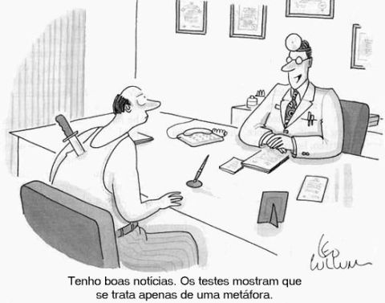

Figura 1. Uma figura típica

Fonte: SAPO, 2006

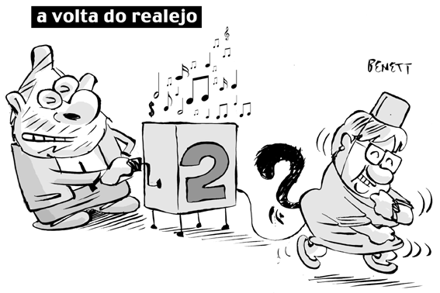

Figure 2. Esta figura é exemplo de uma legenda que contém mais do que uma linha com alinhamento justificado e margens conforme descrito na Seção 4.

Fonte: Charge, 2006

Em tabelas, tente evitar o uso de fundos coloridos ou preenchidos, assim como linhas duplas na borda, ou linhas desnecessárias. Quando relatar dados empíricos, não faça uso de mais dígitos decimais do que o necessário. A legenda da tabela deve ser colocada antes da tabela (veja Tabela 1) e a fonte usada na legenda deve ser Helvetica, tamanho 10pts, negrito, com 6pts de espaço antes e depois de cada legenda.

Tabela 1. Variáveis consideradas na avaliação de técnicas de interação

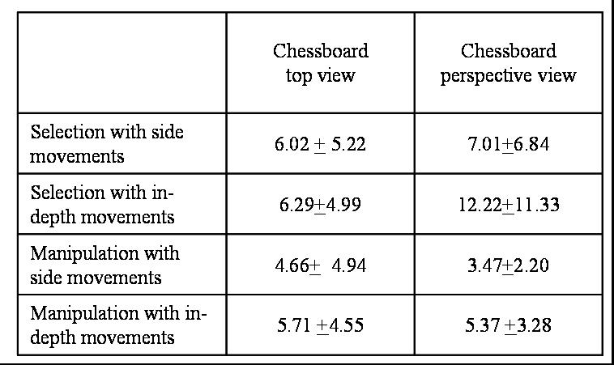

# 5. Imagens

Utilize, preferencialmente, resolução acima de 600dpi nas imagens e ilustrações. Utilize cores com moderação e preocupe-se com a resolução na hora de imprimir o artigo.

# 6. Formato para as Referências

Referências bibliográficas devem ser utilizadas dentro de um estilo uniforme e não ambíguo. A SBC sugere os seguintes formatos para referências: [Knuth 1984], [Boulic and Renault 1991]; ou datas em parêntesis, como no exemplo de Knuth (1984), Smith e Jones (1999).

As referências devem ser listadas usando fonte de tamanho 12pts, com 6pts de espaço entre cada referência. A primeira linha de cada referência não deve ser tabulada, enquanto que as linhas subseqüentes devem estar tabuladas em 0.5 cm.

# Referências

Boulic, R. and Renault, O. “3D Hierarchies for Animation”, In: New Trends in Animation and Visualization, Edited by Nadia Magnenat-Thalmann and Daniel Thalmann, John Wiley & Sons ltd., England, 1991.

Charge. Disponível: http://www.charge-o-matic.blogger.com.br/charge-do-Benett.gif. Acesso: outubro/ 2006.

Dyer, S., Martin, J. and Zulauf, J. “Motion Capture White Paper”. Disponível: <http://reality.sgi.com/employees/jam_sb/mocap/MoCapWP_v2.0.html>, Dezembro/1995.

Holton, M. and Alexander, S. “Soft Cellular Modeling: A Technique for the Simulation of Non-rigid Materials”, Computer Graphics: Developments in Virtual Environments, R. A. Earnshaw and J. A. Vince, England, Academic Press Ltd., p. 449-460, 1995.

Knuth, D. E. The TeXbook, Addison Wesley, 15th edition, 1984.

Sapo. Disponível: http://kaotica.no.sapo.pt/base1/metafora.jpg. Acesso: outubro/2006.

Smith, A. and Jones, B. On the complexity of computing. In *Advances in Computer Science*, pages 555–566. Publishing Press, 1999.